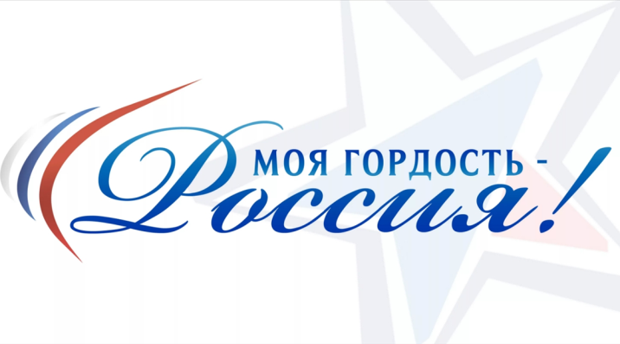
Вниманию лицеистов и их родителей!!!
Министерство образования и науки Мурманской области информирует, что Общественное учреждение «Межрегиональный центр по делам детей и молодежи» (далее – Межрегиональный центр) проводит Национальный молодежный патриотический конкурс «Моя гордость – Россия!», приуроченный к Году памяти и славы в Российской Федерации. Для участия в конкурсе приглашаются обучающиеся общеобразовательных организаций в возрасте от 11 до 18 лет (включительно).
Дополнительная информация о порядке организации и проведения, Положение о конкурсе, программные и технические требования к конкурсным работам опубликованы на официальном сайте Межрегионального центра www.rosdetstvo.com в разделе «Функции» - «Организация и проведение мероприятий» - «Конкурсные мероприятия для детей и молодежи» - «Национальный молодежный патриотический конкурс «Моя гордость – Россия!» - «Мероприятие 2020 года».
Срок приема заявок для участия в конкурсе – 31.12.2020г. (включительно).

